Leo Lyytikkä jatkaa kerhon puheenjohtajana vuonna 2023
​
Suomi-Kerhon syyskokous 12.12.22 valitsi yksimielisesti Leo Lyytikän puheenjohtajaksi vuodelle 2023. Hallitukseen valittiin Ritva Koutu-Koskinen, Liisa Syrjänen ja Helena Kanervo.
Yleisvarajäseniksi valittiin Tuula Irene Partanen, Olavi Wilenius ja Marja-Liisa Liedes-Wilenius.
Hallituksessa jatkavat Paavo Pellikka, Eero Jääskeläinen ja Ken Nyberg.
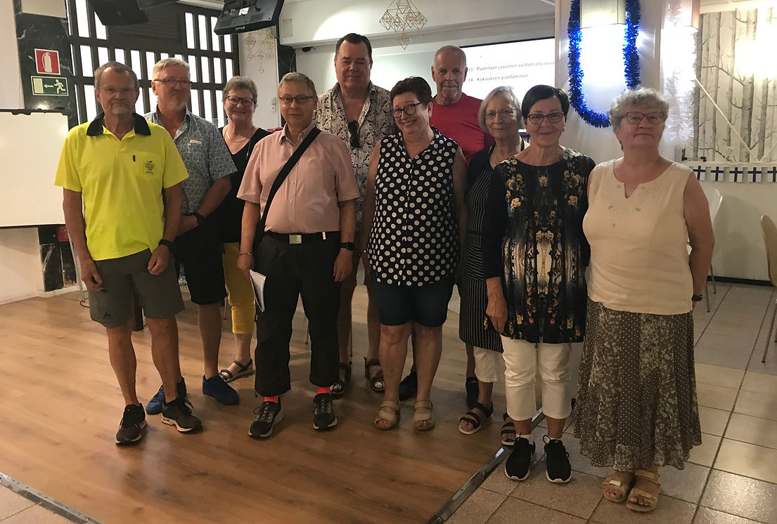
Kuvassa vas. Eero Jääskeläinen, Leo Lyytikkä, Helena Kanervo, Ken Nyberg, Olavi Wilenius, Marja-Liisa Liedes-Wilenius, Paavo Pellikka, Ritva Koutu-Koskinen, Tuula I. Partanen ja Liisa Syrjänen.
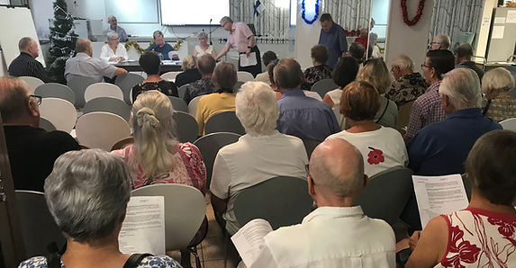
Äänestyksen tulosta uudesta hallituksesta tuodaan puheenjohtajalle.
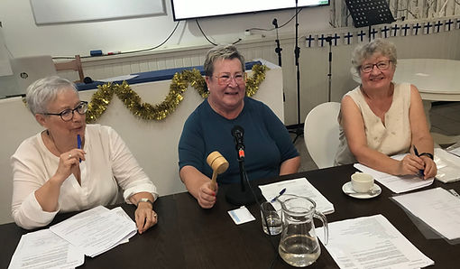
Puheenjohtaja Lea Waldén keskellä ja sihteerit Liisa Syrjänen (oik.) ja Katariina Kiiliäinen (vas.).
Kuvat: Helena Hämäläinen

